Braas Topas 11V(NEU) Anthrazit Pultziegel 1/1 90Grad

BMI Deutschland BRAAS

Eigenschaften

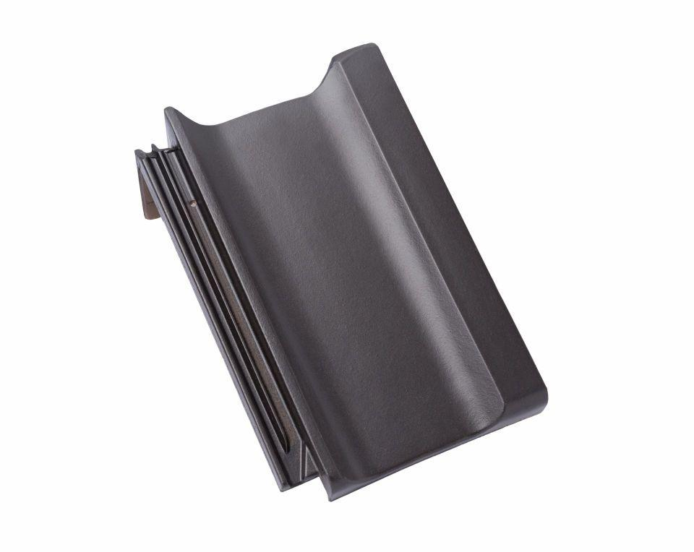

GTIN:

4019503137102

HAN:

09612308

Art Formziegel

Pultdachziegel

Farbton

anthrazit

Format

Ganzer Ziegel

Oberfläche

engobiert

Breite (mm)

265,00

Länge (mm)

445,00

Farbtonbezeichnung Hersteller

Anthrazit